图片仅供参考
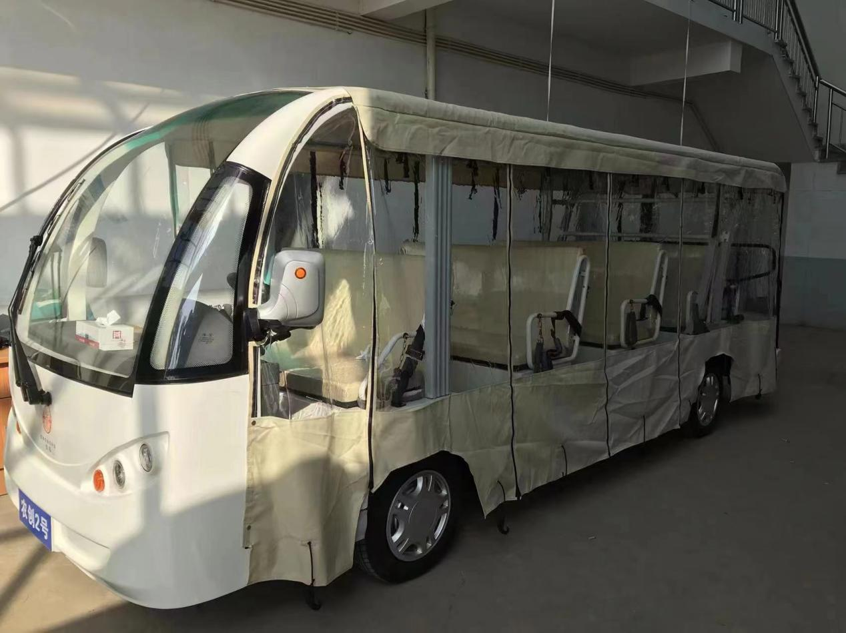
（需求为全透明，上图下侧白色部分也需全透明）
